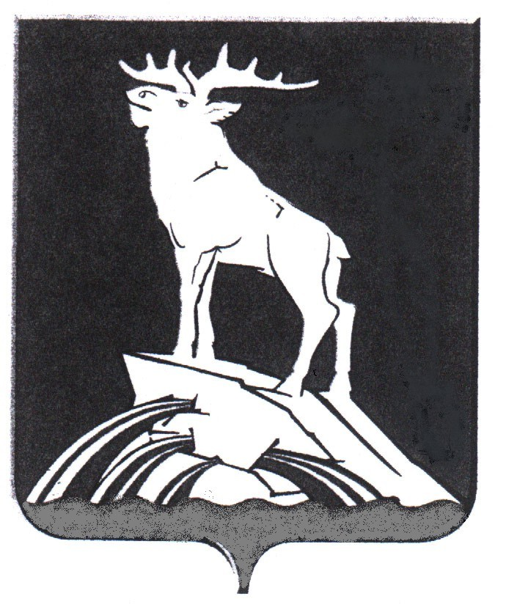
НИЖНЕСЕРГИНСКИЙ МУНИЦИПАЛЬНЫЙ РАЙОН
ДУМА
ПЯТЫЙ СОЗЫВ

СОРОК ДЕВЯТОЕ ЗАСЕДАНИЕ
РЕШЕНИЕ

от 30.06.2016 № 359

г. Нижние Серги

О внесении изменений в Положение об Управлении образования Нижнесергинского муниципального района, утвержденное решением Думы Нижнесергинского муниципального района от 04.12.2015 № 312

Руководствуясь Федеральными законами от 29.12.2012 № 273-ФЗ «Об образовании в Российской Федерации», от 06.10.2003 № 131-ФЗ «Об общих принципах организации местного самоуправления в Российской Федерации», от 08.05.2010 N 83-ФЗ «О внесении изменений в отдельные законодательные акты Российской Федерации в связи с совершенствованием правового положения государственных (муниципальных) учреждений», Уставом Нижнесергинского муниципального района, Дума Нижнесергинского муниципального района

РЕШИЛА:
1. Внести в Положение об Управлении образования Нижнесергинского муниципального района, утвержденное решением Думы Нижнесергинского муниципального района от 04.12.2015 № 312, следующие изменения:
- пункт 2.2 дополнить подпунктами 47, 48, 49, 50 следующего содержания:
«47) согласование программ развития муниципальных образовательных организаций, разработанных муниципальными образовательными организациями в соответствии с комплексными муниципальными программами, программами развития муниципальной системы образования Нижнесергинского муниципального района;
48) обеспечение перевода совершеннолетних обучающихся с их согласия и несовершеннолетних обучающихся с согласия их родителей (законных представителей) в другие муниципальные организации, осуществляющие образовательную деятельность по образовательным программам соответствующих уровня и направленности, в случае прекращения деятельности муниципальной образовательной организации, аннулирования соответствующей лицензии, лишения её государственной аккредитации по соответствующей образовательной программе или истечения срока действия государственной аккредитации по соответствующей образовательной программе;
49) обеспечение перевода по заявлению совершеннолетних обучающихся, несовершеннолетних обучающихся по заявлению их родителей (законных представителей) в другие муниципальные организации, осуществляющие образовательную деятельность по имеющим государственную аккредитацию основным образовательным программам соответствующих уровня и направленности, в случае приостановления действия лицензии, приостановления действия государственной аккредитации полностью или в отношении отдельных уровней образования;
50) разрешение приема детей в муниципальные образовательные организации на обучение по образовательным программам начального общего образования до достижения ими возраста шести лет и шести месяцев, при отсутствии противопоказаний по состоянию здоровья, либо возраста старше восьми лет по заявлению родителей (законных представителей).».
2. Обнародовать настоящее решение путем его опубликования в Нижнесергинской районной газете «Новое время» и размещения в сети Интернет на официальном сайте Думы Нижнесергинского муниципального района.
3. Контроль исполнения настоящего решения возложить на постоянную комиссию Думы Нижнесергинского муниципального района по вопросам местного самоуправления (Бараковских А.Н.).

Глава Нижнесергинского
муниципального района В.В.Еремеев

